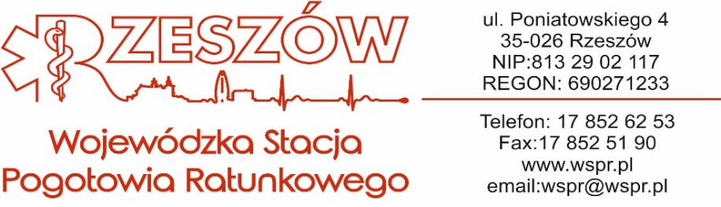

OGŁOSZENIE O ROZSTRZYGNIĘCIU KONKURSU OFERT

na udzielanie świadczeń zdrowotnych przez Pielęgniarkę/Pielęgniarza w Izbie Przyjęć
w ramach umowy cywilnoprawnej rozstrzygniętego w dniu 04.02.2025 roku.

W wyniku przeprowadzonego postępowania w trybie konkursu ofert, Komisja Konkursowa wybrała następujących oferentów:
Oferty, które zostały wybrane przez Komisję:
Lp. | OFERENT
MEBMED TRZNADEL Agnieszka Trznadel
adres: Sonina 378, 37-100 Łańcut
MARĆ ANNA,
adres: ul. Cmentarna 63/43 39-200 Dęcica,

